|  |
| --- |

**Presentación del equipo de trabajo**

**Proyecto:**

**Alineación perfecta**

|  |  | 28 de Julio del 2025 |
| --- | --- | --- |

**• Miembros del Equipo**

**Andrés Mauricio Noscue Cerquera – Líder de Proyecto**

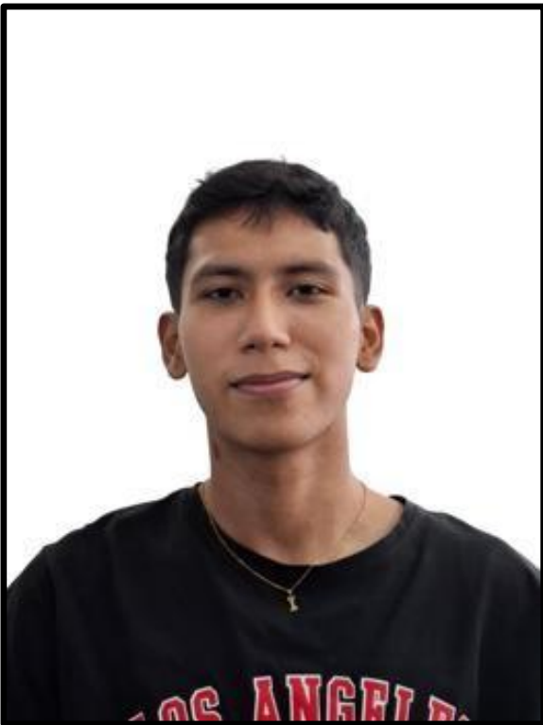

**Responsabilidades:**

- Liderar y coordinar todas las actividades del equipo.

- Desarrollar tanto el front-end como el back-end del proyecto.

- Asegurar que el equipo avance conforme a los objetivos y plazos establecidos.

**Experiencia y habilidades:**

- Formación en Técnico en Programación de Software en el SENA.

- Experiencia en desarrollo web utilizando tecnologías como JavaScript,HTML,CSS,PHP,C#.

- Conocimientos en bases de datos.

- Habilidades en la organización de equipos y liderazgo de proyectos.

**Juan David Artunduaga Gómez–Desarrollador**

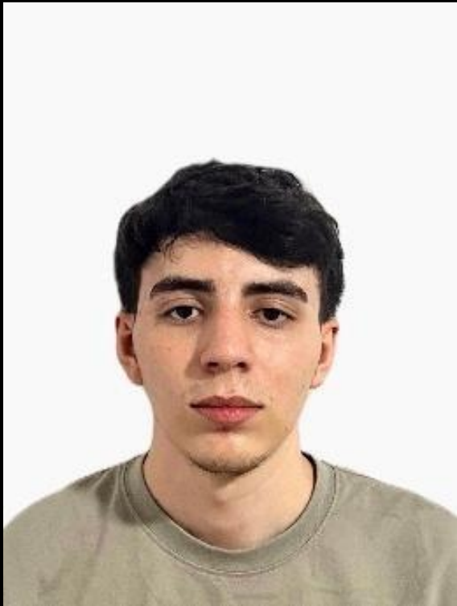

**Responsabilidades:**

- Desarrollo de contenido multimedia y elementos interactivos del proyecto.

- Apoyo en documentación del proyecto.

- Desarrollar modelos en el proyecto

**Experiencia y habilidades:**

- Formación en Técnico en Programación de Software en el SENA.

- Experiencia en desarrollo web utilizando tecnologías como JavaScript,HTML,CSS,PHP,C#.

**Daniel Felipe bata –Desarrollador**

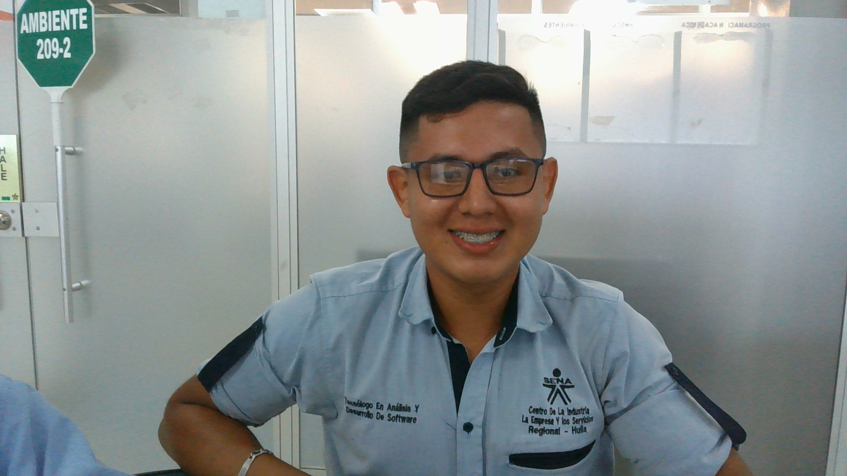

**Responsabilidades:**

- Desarrollo de contenido multimedia y elementos interactivos del proyecto.

- Apoyo en documentación del proyecto.

- Desarrollar modelos en el proyecto

**Experiencia y habilidades:**

- Formación en Técnico en Programación de Software en el SENA.

-Experiencia en desarrollo web utilizando tecnologías como JavaScript,HTML,CSS,PHP,C#.